Blendery do koktajli alkoholowych
Blendery do koktajli alkoholowych sprawią, że każdy imprezowy wieczór stanie się magiczny. Będziesz bawić się tak świetnie jak podczas gorączki sobotniej nocy.

Jak sprawić, by akurat Twoja impreza była wyjątkowa? Samodzielnie zrób przepyszne koktajle i napoje alkoholowe. Wykorzystaj do tego blendery do koktajli alkoholowych!
Blendery do koktajli alkoholowych przygotowywanych samodzielnie

Samodzielnie przygotowane koktajle alkoholowe to świetny pomysł na urozmaicenie domówki, a także na integracje z gośćmi. Twórz koktajle z ulubionych składników uczestników domówki, tak by poznać ich lepiej. Nie wiesz, jak zabrać się do samodzielnego tworzenia koktajli alkoholowych i bezalkoholowych? Oto przepisy!

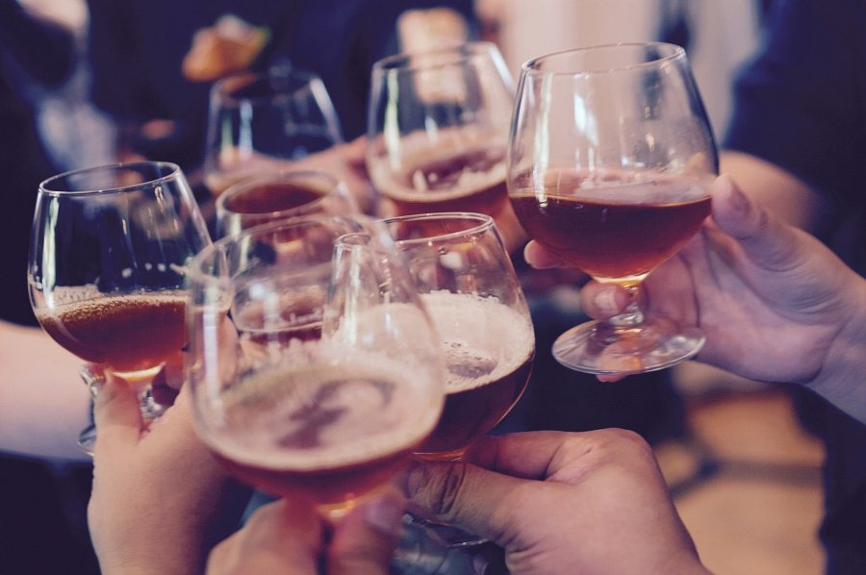
Najistotniejszą częścią tworzenia koktajlów jest blender. Blendery do koktajli alkoholowych muszą być kielichowe. Warto zakupić takie urządzenie, ponieważ przydaje się nie tylko w trakcie imprez, ale też do robienia domowych smarowideł do kanapek czy też blendowania zup krem. Dzięki dobremu blenderowi możesz tworzyć koktajle alkoholowe które staną się hitem każdej imprezy. Będą smaczne, a także będą wyglądać efektownie!
Przepyszne są koktajle na bazie Prosecco, gdyż posiadają przepyszne bąbelki, które szybko uderzają do głowy. Na bazie Prosecco można przygotować np. koktajl Bellini.
Sprawdź - blendery do koktajli alkoholowych!

